题号 | 一 | 二 | 三 | 四 | 五 | 六 | 七 | 总成绩
得分
一、填空题（共20分，每小题4分）
得分

1.函数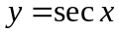的定义域为
2.函数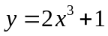的微分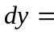
3.曲线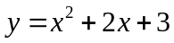在点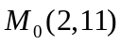处的切线方程为
4.函数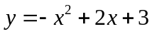 的单调递减区间是

5．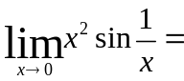
二、求极限（共20分，每小题4分）
得分

1、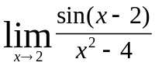

2、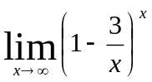

3、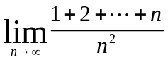

- 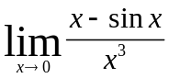

- 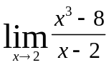

三、求下列函数的导数或微分（共20分，每小题5分）
得分
1、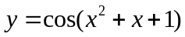 ，求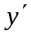

2、求由方程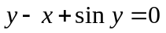所确定的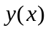的导数

- 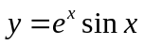，求

- 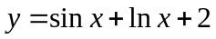，求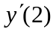

四、求定积分或不定积分（共25分，每小题5分）
得分

1、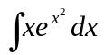

2、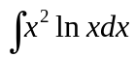

3、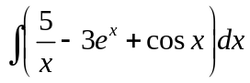

4、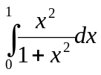

5、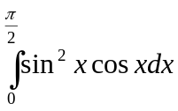

五（共8分）求由抛物线与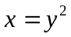所围成的图形的面积。
得分

六(共7分)把边长为的正方形铁皮，四角各剪去一个大小相同的小正方形，而后把四边折起，做成一个无盖方盒。问剪掉的小正方形的边长为多大时，方盒的容积最大？
得分

